OA 26 | 7. El gráfico siguiente muestra la evolución  de la temperatura corporal de Josefa, que estaba con influenza.  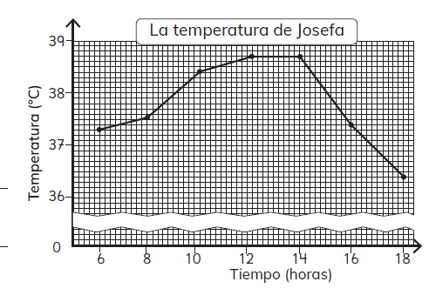  ¿Entre qué horas no hubo cambio en la temperatura de Josefa?  ____________________________________________________________________________________ | 5° Básico  Tomo 1  Capítulo 9  Información en gráficos de línea.

